Oi, Adrian!
https://www.figma.com/proto/7WqshMSBGuWfrvX93EL7lP/Untitled?type=design&node-id=16-114&t=yG2D7pd1Q4jmoJkG-0&scaling=scale-down&page-id=0%3A1

1) Sobre o layout dos jogos:
Acho complicado fazer o layout sem termos definido o projeto gráfico dos livros e a capa dos livros também, pois o projeto gráfico temos as fontes e imagens que podem dar alguns direcionamentos. Mas vamos tentar.
2) Página inicial.
a) Como disse pelo Whats, acho que as cores amarelo e laranja não funcionam juntas. No lugar do amarelo, prefiro o azul ou talvez um rosa escuro – uma cor mais contrastante. É preciso padronizar se a cor que fica nas molduras do livro vai ser a da margem do jogo ou a cor interna.
b) Não gosto das fontes, não são alegres. Não gosto que estejam na cor preta também. Para o título do livro vamos ter que usar a fonte da capa do livro. Todos os livros terão o título: “MEU FUTURO EM MINHAS MÃOS” e o subtítulo: “Educação financeira e consumo consciente”.
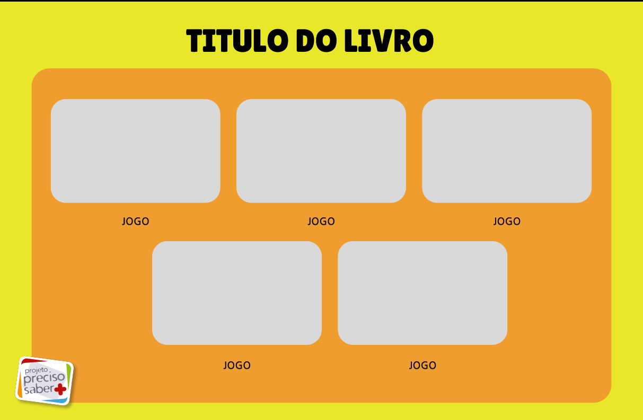

3) Tela do jogo
Em vez de <VOLTAR>, prefiro um botão <HOME> com ícone de casinha. É estranho o botão <VOLTAR>, pois o aluno pelo QR code entra direto nessa página. Ele vai voltar para o livro? As considerações sobre cores e fontes valem para essa tela e para as demais. Acho legal ter uma sombra ao redor dos botões que são clicáveis para parecerem que saem da tela, que são em 3D.
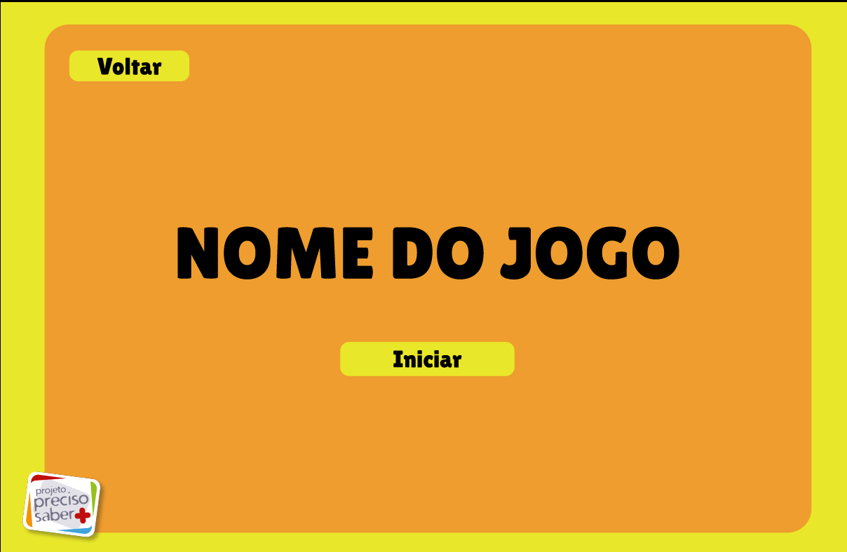

4) Tela do quebra-cabeças
Você vai deixar os cantos arredondados para o quebra-cabeças? Teria que recortar as peças, não? As palavras “peças” e “quebra-cabeça” não vão aparecer, certo? No lugar delas estarão as peças, né? No quadro à direita, a imagem deve estar como marca d’água.
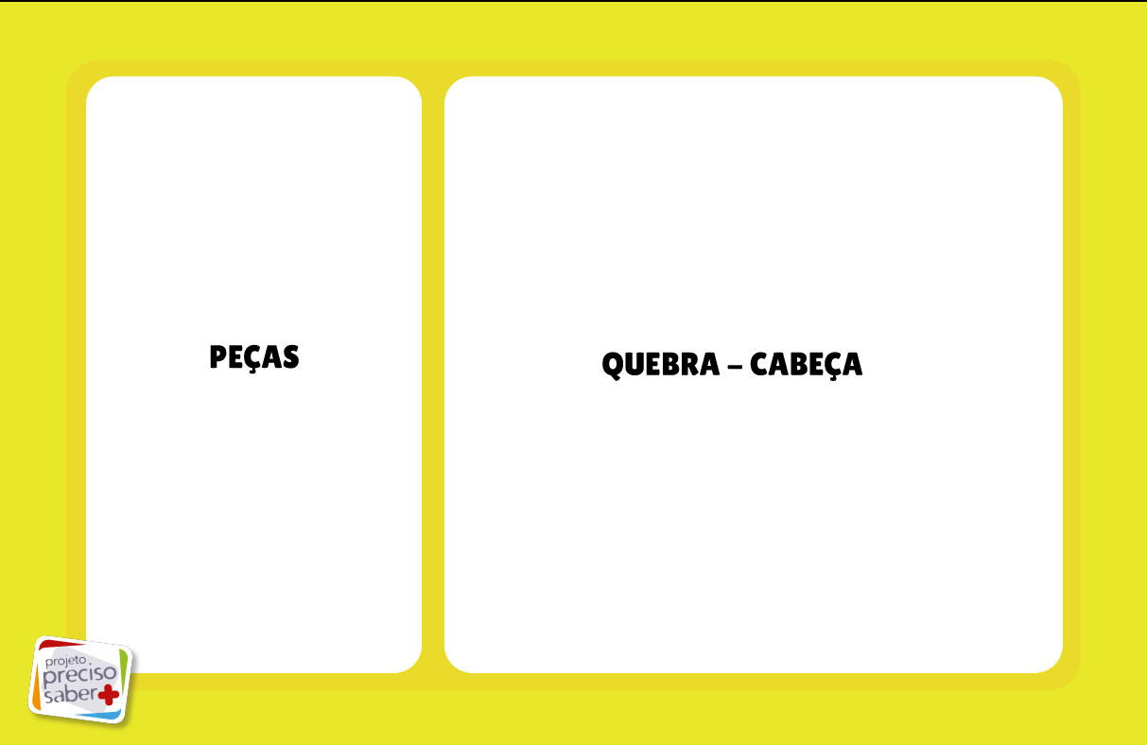

5) Botões
Para esses jogos, eu quero botões mais bonitos, com fontes mais legais e nada em preto. Quero algo mais colorido e divertido. Vamos ousar!
